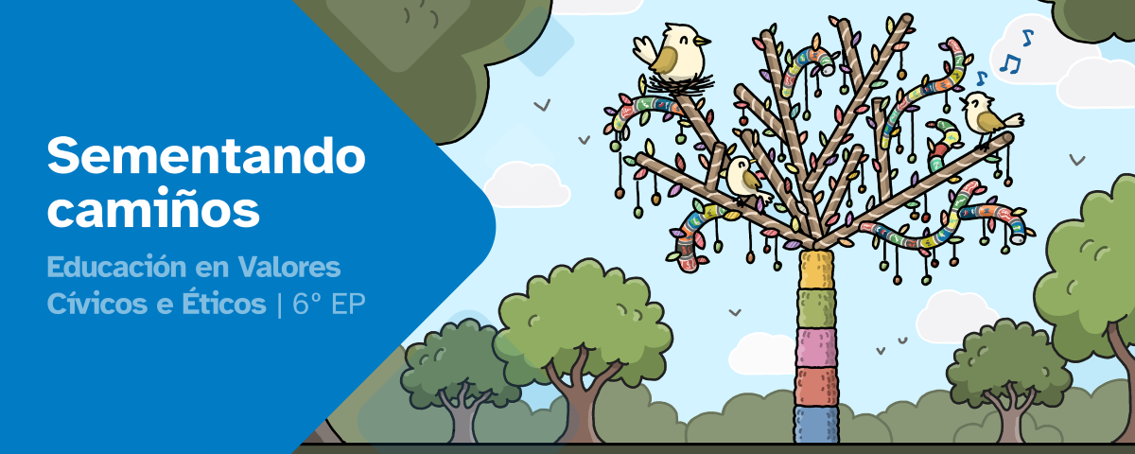
DIARIO DE APRENDIZAXE

Nome:
Área: | Curso: | Grupo:

FASES DO PROXECTO (Marca as que vas superando) | Marca
Fase 1: Descubrindo a fraga
Fase 2: Os nosos bosques
Fase 3: As ameazas
Fase 4: As sementes
Fase 5: O noso museo


FASE 1: Descubrindo a fraga
Nesta primeira fase, presentamos o reto da situación de aprendizaxe. Agora, no teu diario debes pensar e escribir sobre “que” e “como” aprendiches nesta fase.
Non teñas présa, non o fagas ao chou, faino con sentidiño. Lembra, reflexiona e escribe con sinceridade para coñecer os teus puntos fortes e débiles e así mellorar a túa aprendizaxe.

Aprendo
O reto consiste en:

 | O reto chamoume a atención. |  | O reto non me parece interesante.

Penso que o máis difícil será:

Reflexiono
O conto do Carballo Ventureiro pareceume:

Ademais da landra, que outras especies plantei? Cales me gustaría plantar?

Valoro
Valoro o que me esforcei nesta fase de 1 (moi pouco) a 5 (moito).
 | 1 | 2 | 3 | 4 | 5
Valoro o que aprendín nesta fase de 1 (moi pouco) a 5 (moito).
 | 1 | 2 | 3 | 4 | 5

Diario común
A arte da reciclaxe axuda a darlle unha nova vida aos materiais. Inventade un xogo para levar a cabo no patio a partir de 4 obxectos ou materiais que poidades atopar.

FASE 2: Os nosos bosques
Xa rematamos a segunda fase. Agora tócache reflexionar no diario como a afrontaches e reflectir a maneira na que aprendiches.
Recorda, non hai présa, faino con calma e pensa antes de escribir. É a mellor maneira de coñecer como aprendes e progresar.

Aprendo
Tres cousas que lembrei durante esta fase:
 | Xa coñecía os nomes específicos dos bosques galegos. |  | Non coñecía os nomes específicos dos bosques galegos.

Reflexiono
As tarefas que fixen nesta fase foron:
Cales son os deberes que estou cumprindo en relación ao coidado dos bosques galegos? Podería facer algo máis por eles?

Valoro
Valoro o que me esforcei nesta fase de 1 (moi pouco) a 5 (moito).
 | 1 | 2 | 3 | 4 | 5
Valoro o que aprendín nesta fase de 1 (moi pouco) a 5 (moito).
 | 1 | 2 | 3 | 4 | 5

Diario común
Tendo en conta a descrición dos diferentes autores galegos, así como as vosas, facede unha listaxe das palabras máis usadas ou as que considerades que mellor definen os nosos montes.

FASE 3: As ameazas
Xa rematamos a terceira fase. Agora tócache reflexionar no diario como a afrontaches e reflectir a maneira na que aprendiches.
Recorda, non hai présa, faino con calma e pensa antes de escribir. É a mellor maneira de coñecer como aprendes e progresar.

Aprendo
Cousas novas que aprendín nesta fase:

Si |  | Non
 | Coñecía o problema de deforestación da selva do Amazonas.
 | Coñecía algunha das especies invasoras de Galicia.
 | Coñecía os ODS (Obxectivos de Desenvolvemento Sostible).
Das ameazas sobre o medio ambiente vistas nesta fase, cal podo recoñecer na miña localidade e arredores?:

Reflexiono
O rol que me tocou defender no debate gustoume/non me gustou porque...
En relación ao mantemento dos bosques, a miña opinión é...
Que faría se sucedese unha catástrofe próxima ao meu lugar de residencia? E se fora máis lonxe?

Valoro
Valoro o que me esforcei nesta fase de 1 (moi pouco) a 5 (moito).
 | 1 | 2 | 3 | 4 | 5
Valoro o que aprendín nesta fase de 1 (moi pouco) a 5 (moito).
 | 1 | 2 | 3 | 4 | 5

Diario común
Facede unha listaxe das accións que estariades dispostos a facer para mellorar a situación do planeta.
Escribide en que espazos se transformaron as zonas naturais na vosa aldea, cidade ou preto do colexio, recentemente. En caso de non coñecer ningunha, preguntade na vosa casa. Apareceron novos parques, estradas, construcións...?

FASE 4: As sementes
Despois de moito traballo, o grupo acadou o reto final. Foron días de compartir coñecementos, superar dificultades e poñer en común ferramentas e habilidades que contribuíron á resolución do reto final. Ademais da satisfacción polo traballo ben feito, o que aprendemos neste reto serviranos nun futuro para resolver situacións similares.

Aprendo
O máis difícil para min durante a creación da escultura foi:
Os materiais que aportei para a creación da escultura foron:

Reflexiono
Que habilidades foron importantes para a realización da escultura?
Que obra de arte diferente aportaría ao museo para ilustrar estas temáticas?

Valoro
Valoro o que me esforcei nesta fase de 1 (moi pouco) a 5 (moito).
 | 1 | 2 | 3 | 4 | 5
Valoro o que aprendín nesta fase de 1 (moi pouco) a 5 (moito).
 | 1 | 2 | 3 | 4 | 5

Diario común
O reto foi facer unha escultura. Escribide as dificultades atopadas como grupo ao inicio do proceso creativo: buscar materiais, decidir o deseño...

FASE 5: O noso museo
Bota unha ollada cara a atrás e pensa en como foi esta aventura dende o comezo e cales son os resultados. No futuro, grazas a esta reflexión, poderás adaptarte mellor a outras situacións de aprendizaxe diferentes.

Aprendo
O máis importante que aprendín durante todo este proxecto é:
Penso que necesito mellorar en:

Reflexiono
De todo o lido sobre as ameazas do medio ambiente, a que máis me preocupa é... Por que?:
Tendo información sobre as ameazas do medio ambiente, creo que debo cambiar os meus comportamentos con respecto a (por exemplo: o lixo, a electricidade, a auga)...

Valoro
Valoro o que me esforcei nesta fase de 1 (moi pouco) a 5 (moito).
 | 1 | 2 | 3 | 4 | 5
Valoro o que aprendín nesta fase de 1 (moi pouco) a 5 (moito).
 | 1 | 2 | 3 | 4 | 5

As miñas sensacións

Neste proxecto sentinme:
 |  |  |  | 
Con motivación | Con curiosidade | Con confianza | Con inseguridade | Con desgana
Sentinme así porque...

Ideas para mellorar
A miña opinión xeral sobre este proxecto:
 |  | 
Chístame moito | Chístame algo | Non me chista

Cousas que cambiaría:
Ideas para mellorar:

Diario común
Nesta fase as conclusións ás que chegamos no grupo son:


“Diario de aprendizaxe: Sementando camiños”, do proxecto cREAgal, publícase con Licenza Creative Commons Atribución Non-comercial Compartir igual 4.0

